ALGARVEN SUOMI-SEURA - ASSOCIAÇÃO FINLANDESA NO ALGARVE
YLEISKOKOUS PÖYTÄKIRJA 28.11.2025
Paikka: Portimão, Jupiter Algarve Hotel

1. Kokouksen avaus
Seuran johtokunnan varapuheenjohtaja Terttu Katila avasi kokouksen klo 11.00.

2. Kokouksen järjestäytyminen
- Valitaan kokoukselle puheenjohtaja ja sihteerit
Kokouksen puheenjohtajaksi valittiin Juhani Hacklin.
- Valitaan kokoukselle kaksi sihteeriä
Sihteereiksi valittiin Marjo Saarni ja Leena Penttinen.
- Valitaan kaksi pöytäkirjantarkastajaa
Kokouksen pöytäkirjan tarkastajiksi valittiin Rauni Nummenmaa ja Nuutti Häkkänen.
Tarvittaessa he toimivat myös ääntenlaskijoina.

3. Todetaan kokouksen osanottajat sekä laillisuus ja päätösvaltaisuus
Todettiin, että kokous ei ole päätösvaltainen, koska paikalla ei ole puolta
jäsenistöstä. Tällöin paikalla oli 49 jäsentä.
Päätösvaltainen kokous jatkuu Portugalin säädösten mukaisen tauon jälkeen
päätösvaltaisena.

Tauon aikana Maija Katila piti esityksen uudesta vuonna 2025 ilmestyvästä oppaasta Algarveen muuttajille.

Kokous kutsuttiin uudelleen koolle klo 12.00. Osallistujia kokouksessa oli 53.
Yleiskokouksen osallistujat 28.11.2025, Liite 1

4. Hyväksytään kokouksen työjärjestys
Hyväksyttiin kokouksen työjärjestykseksi esityslista, liite 2

5. Hyväksytään toimintasuunnitelma vuodelle 2026
Hyväksyttiin johtokunnan esittämä toimintasuunnitelma vuodelle 2026, liite 3

6. Hyväksytään vuoden 2026 talousarvio
Hyväksyttiin johtokunnan ehdottama budjettiehdotus 2026, liite 4

7. Päätetään vuoden 2026 jäsenmaksun suuruudesta
Hyväksyttiin johtokunnan ehdotus jäsenmaksun suuruudeksi 35 €/vuosi.

8. Jäsenten erottaminen maksamattomien jäsenmaksujen vuoksi
Membookista on poistettu digitaalisesti jäseniä maksamattomien jäsenmaksujen vuoksi.
Membookin tietojen mukaan seuralla on nyt 427 maksavaa jäsentä.
Päätettiin siirtyä digitaaliseen aikaan ja mitätöidä seuran paperinen jäsenkortti. Kaikkien jäsenten tulee rekisteröityä Membookiin digitaalisen jäsenkortin saamiseksi sekä seuran kotisivuille, jotta voi lukea Finfoa.

9. Annetaan johtokunnalle valtuudet avata seuralle tili ja siirtää maksuliikenne Santander -pankkiin.

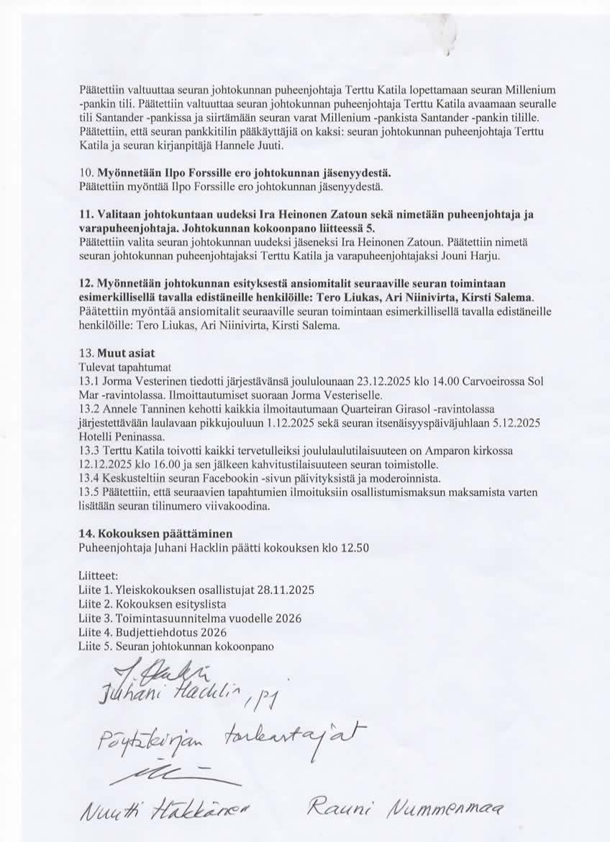

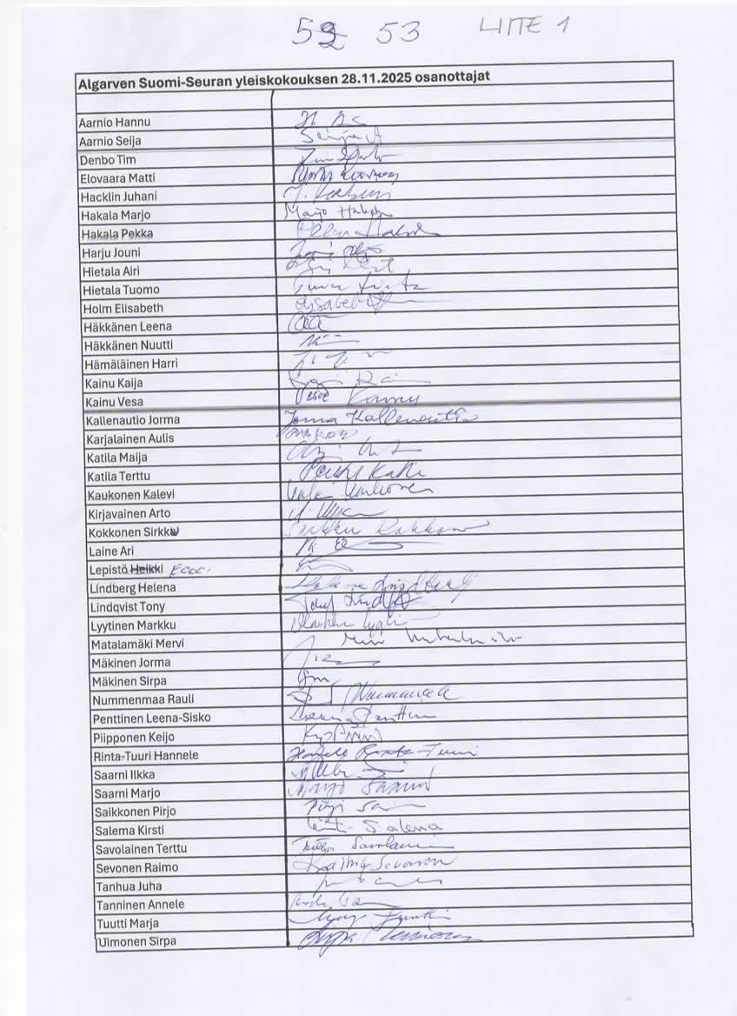
54 osallistujaa



